БЕЗОПАСНОСТЬ
при рыбной ловле в охранных зонах воздушных линий электропередачи

Рыбалка – любимый вид отдыха и увлечения многих людей. Но этот отдых и увлечение может представлять реальную опасность для жизни и здоровья, потому что вблизи водоемов нередко проходят воздушные линии электропередачи.
В 2022 году в Республике Беларусь произошло 5, 2023 году 2 несчастных случая от поражения электрическим током при осуществлении рыбной ловли в охранных зонах воздушных линий электропередачи.
Так же происходили несчастные случаи от поражения электрическим током при осуществлении рыбной ловли в охранных зонах воздушных линий электропередачи с учащимися учреждений образования:
22 апреля 2021 года обучающийся ГУО «Ходосовская средняя школа» Мстиславского района занимался рыбной ловлей на озере рядом с населенным пунктом Гуторовщина вблизи воздушной линии электропередачи напряжением 110 киловольт. При смене места рыбной ловли пострадавший шел по берегу озера с разложенной удочкой (углепластиковое удилище длиной 7 м). При перемещении через поросль поднял удочку, чтобы не запутать леску, и приблизился удилищем на недопустимое расстояние к нижнему проводу воздушной линии электропередачи. В результате воздействие электрического тока на нем загорелась одежда, при этом он получил термические ожоги III степени 70 % тела.
6 августа 2022 года учащийся ГУО «Гнезовский учебно педагогический комплекс детский сад-средняя школа» в деревне Шандры Волковысского района ловил рыбу в охранной зоне ВЛ-35 кВ углепластиковой удочкой (длиной 6 метров), приблизил удилище на недопустимое расстояние к проводу ВЛ (менее 1 метра), вследствие чего получил удар электрическим током, после чего был доставлен в реанимационное отделение УЗ «Волковысской ЦРБ».

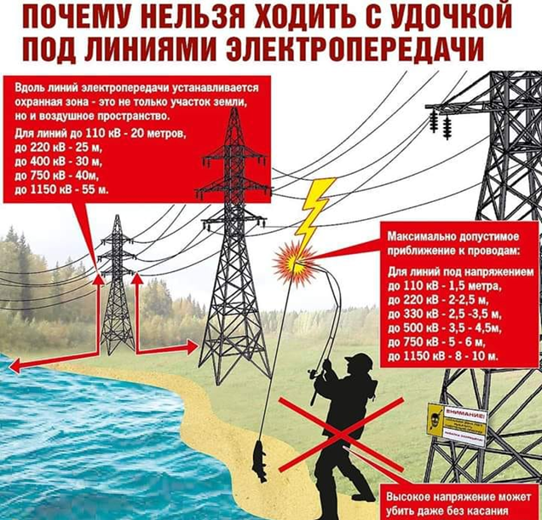
Опасность электричества в том, что порой не требуется прямого контакта с токоведущими частями, риск поражения возникает при приближении к ним на недопустимое расстояние. В распоряжении рыбаков в настоящее время имеется большое разнообразие удилищ, длина которых может достигать 12 метров, изготовленных из современных синтетических токопроводящих материалов, и представляющих реальную опасность при ловле рыбы в охранной зоне линий электропередачи. На самих удилищах размещены специальные знаки, предупреждающие об опасности ловли в грозу и вблизи воздушных линий электропередачи.
Человек, коснувшись токоведущих частей или оголенных проводов, находящихся под напряжением, оказывается включенным в электрическую цепь. Под воздействием напряжения через его тело протекает электрический ток. Он нарушает нормальную работу нервной системы, из-за чего возникают судороги, прекращается дыхание и останавливается сердце.
При воздействии электрического тока значительной силы и напряжения человек может получить обширные электрические ожоги тела.
При поражении человека электрическим током необходимо срочно вызвать бригаду скорой медицинской помощи по номеру телефона 103. Сообщить взрослым и только с их помощью и с соблюдением мер безопасности освободить пострадавшего от действия электрического тока. Сообщить в диспетчерскую службу электрических сетей по номеру телефона 144 (или в МЧС по телефону 112).
Для предотвращения несчастных случаев от поражения электрическим током при осуществлении рыбной ловли необходимо следовать следующим правилам:
Будьте внимательными и осторожными при выборе места для ловли рыбы, чтобы во время ловли не зацепить или приблизиться на недопустимое расстояние удочкой или леской электрические провода.
Избегайте опасных участков, где высоковольтные линии электропередачи проходят рядом с водоемами.
Не ловите рыбу в местах, обозначенных знаками, предупреждающими об опасности поражения электрическим током.
Не проходите с разложенной удочкой под проводами линий электропередачи, этого может быть достаточно, чтобы попасть под напряжение.
Помните, что знание и соблюдение правил электробезопасности сохранит жизнь Вам и Вашим близким. Не оставляйте данную информацию без внимания, рассказывайте об опасности электрического тока друзьям, соседям, родственникам и будьте уверены, что информация, которой вы поделитесь, убережет от беды чьи-то жизни!

Инспектор Горецкой энергогазинспекции,
государственный инспектор по
энергетическому и газовому надзору М.В. Махрачёв Михаил

РЭГИ

